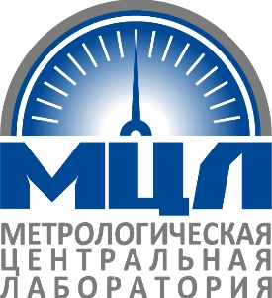
+7 (491) 252-06-72 + 7 (900) 971-53-74

Учётная карточка организации.
Полное название организации | ОБЩЕСТВО С ОГРАНИЧЕННОЙ ОТВЕТСТВЕННОСТЬЮ "МЕТРОЛОГИЧЕСКАЯ ЦЕНТРАЛЬНАЯ ЛАБОРАТОРИЯ"
Краткое название организации | ООО «МЦЛ»
Юридический адрес | 390026, РОССИЯ, Рязанская область, ГОРОД РЯЗАНЬ, Рязань, ул, 2-я Линия, Д. 46, ПОМЕЩ. Н9
Почтовый адрес | 390026, РОССИЯ, Рязанская область, ГОРОД РЯЗАНЬ, Рязань, ул, 2-я Линия, Д. 46, ПОМЕЩ. Н9
Телефон | +7 (491) 252-06-72 ,+ 7 (900) 971-53-74
E-mail
ИНН/КПП | 6 2 0 0 0 1 7 8 8 4/ 6 2 0 0 0 1 0 0 1
ОГРН | 1 2 5 6 2 0 0 0 0 7 1 2 8
Расчётный счёт | 40702810802280004980
Корреспондентский счёт | 30101810200000000593
БИК банка | 044525593
Банк | АО «АЛЬФА-БАНК»
Руководитель | Генеральный директор
ФИО | Саханенко Алнксей Юрьевич
Действует на основание | Устава

Генеральный директор ______________________________ А.Ю. Саханенко

